Инструкция для педагога
по работе с МЭО
Разработала: учитель математики КГАНОУ КЦО, сетевой педагог по математике, информатике Новрузова Ю.А.
Методическую помощь можно получить на сайте методической поддержки МЭО:
https://metod.mob-edu.ru/
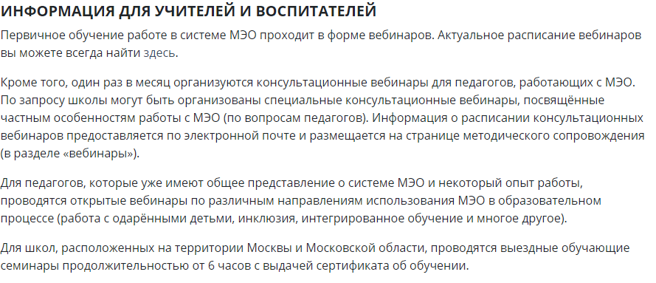
Работа в МЭО:
- Получить логин и Пароль для входа в систему.
- В адресной̆ строке браузера набрать адрес сервера: http://tele.edu.27.ru/
- В открывшемся окне аутентификации ввести логин и пароль:
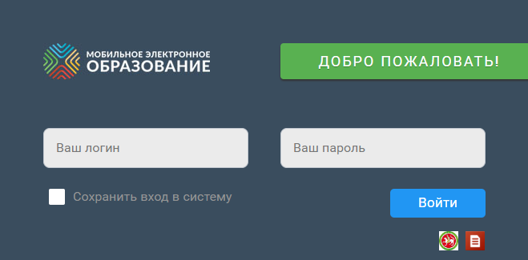
- Откроется страница личного кабинета.
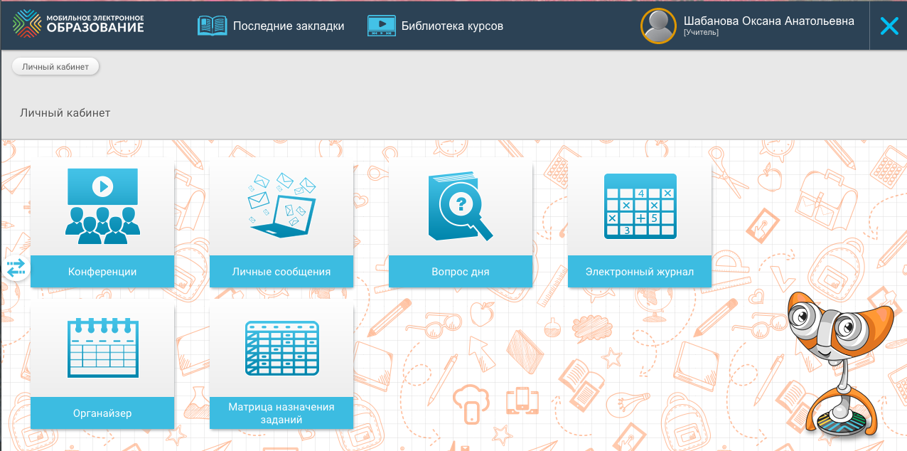

- Внимательно изучите прикрепленные курсы на соответствие программе УМК:
  - Выбираем кнопку «Библиотека курсов»
  - Из списка курсов выбрать нужный предмет (щелкнуть по картинке), например, «Алгебра 7класс»
  - Выбрать Оглавление.
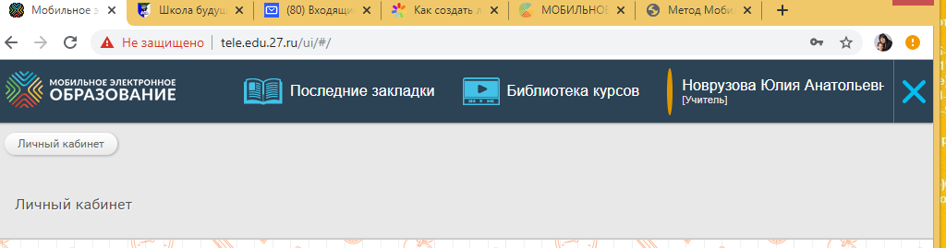
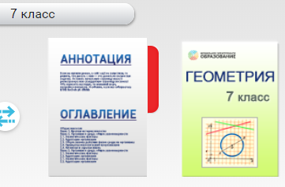
- Если предложенный список занятий не соответствует всем темам УМК, необходимо попросить Администратора МЭО подключить курс другого класса, где можно найти недостающие занятия.
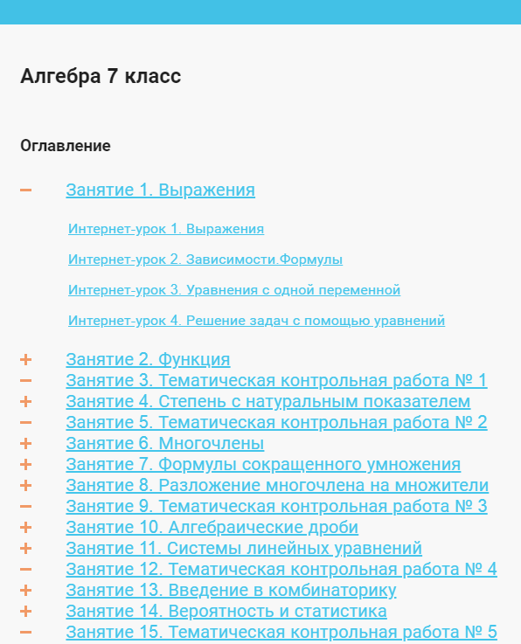
- Просмотрите материал урока и задания к нему через итоговую страницу урока.
Для этого:
  - Выберите урок, щелкнув в оглавлении на теме. Обратите Внимание! Занятие может состоять из нескольких уроков.
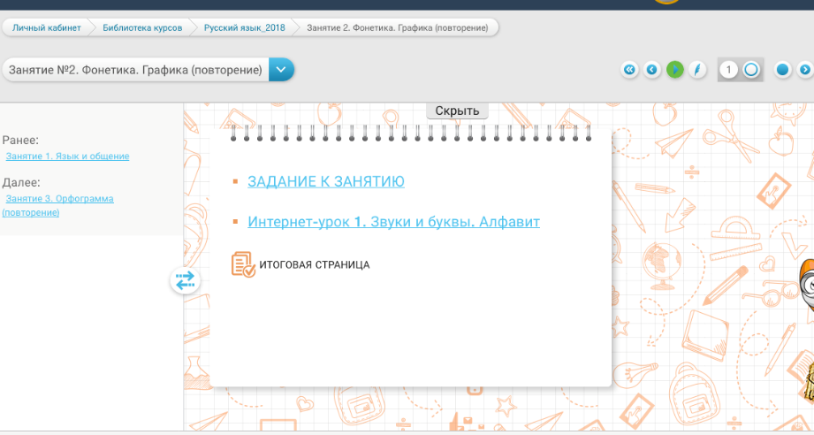
Интернет-урок содержит рубрики :
- Вспоминаем
- Выдвигаем гипотезу
- Узнаем
- Ключевой вопрос Интернет-урока
- Интерактивные задания с открытым ответом и тренажёры
- дополнительные материалы (они могут располагаться на основной странице урока или в панели справа)

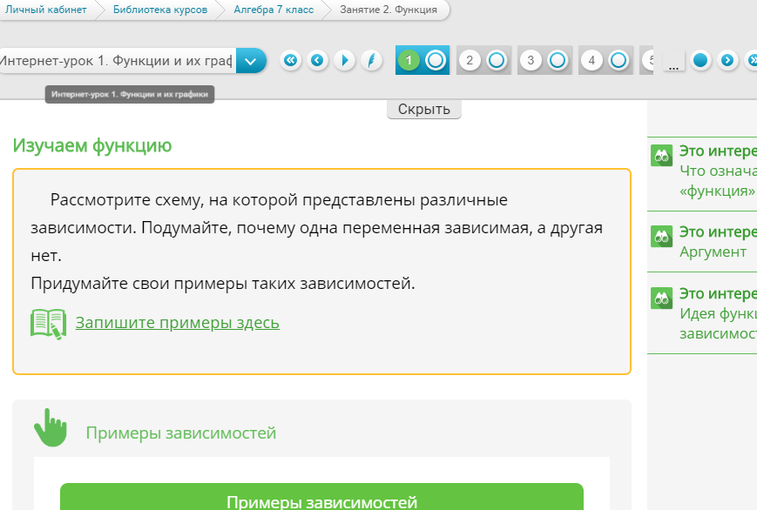
7.2 Можно просмотреть каждую страницу занятия и познакомиться с заданиями, а можно зайти на итоговую страницу урока (кнопка, выделена синим цветом) и там просмотреть все задания к данному уроку.
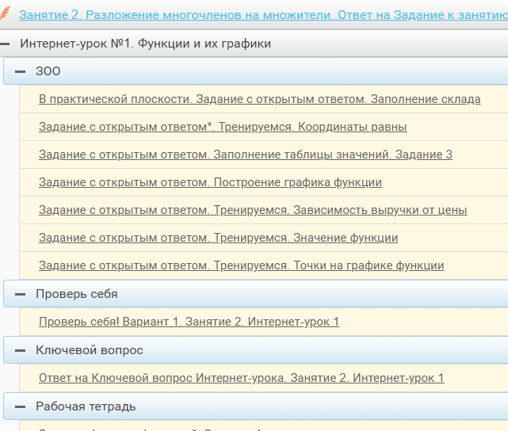

в Интернет-уроках используются следующие виды заданий:
- ключевой вопрос Интернет-урока;
- своеобразная форма фиксации результатов деятельности — «рабочая тетрадь»;
- задания-тренажёры с автоматической проверкой результата;
- контролирующие задания с автоматической проверкой результата («Проверьте себя»);
- задания с открытым ответом.
Для удобства использования все задания в Интернет-уроках имеют маркировку с помощью пиктограмм, которые обозначают тип задания.
Задание-тренажёр
Контрольное задание «Проверьте себя»
Задание с открытым ответом

Ключевой вопрос Интернет-урока

- С помощью Матрицы назначений настройте количество заданий и степень сложность, которые будут выдаваться ученику при изучении занятия (для каждого ученика можно настроить свой индивидуальный маршрут).
Для этого:
8.1 перейдите в Личный кабинет нажав на картинку «Мобильное электронное образование»:
В Личном кабинете выберите картинку «Матрица назначений»:
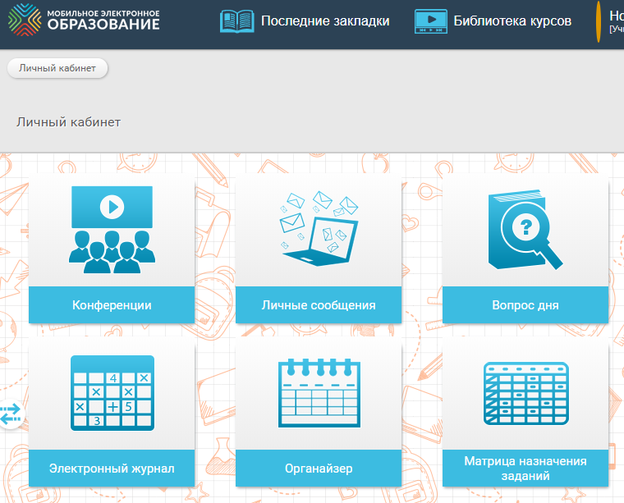
Или
В уроке в правом углу Выберите кнопку: «Матрица назначений»:
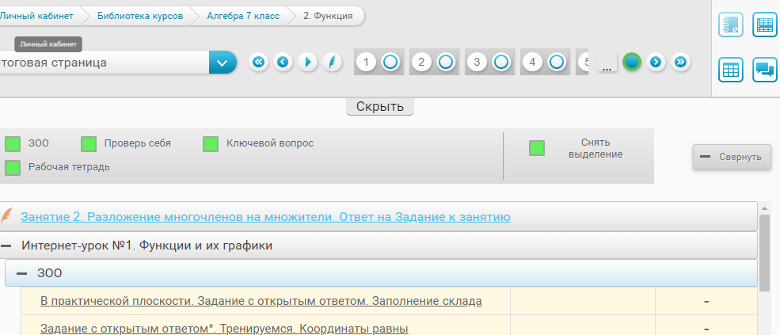
8.2. Далее выберите курс и соответствующее занятие:
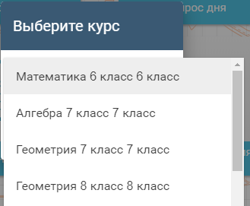
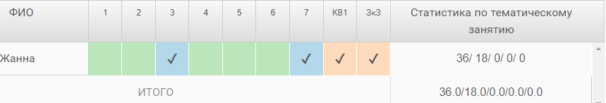

В данной матрице:
Оранжевым цветом отмечен Ключевой вопрос урока – он обязателен и задания к занятию.
Синим цветом – базовый уровень сложности.
Зеленым цветом – повышенный уровень сложности.

Ученику можно назначить или отменить любое задание (кроме обязательных), щелкнув по нему и в появившемся списке выбрать соответствующее действие:
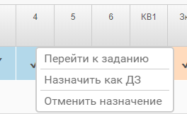
Обратите внимание! Если ученику не назначены задания (у ученика назначенные задания выделены жирным шрифтом на итоговой странице, а в матрице назначения стоит галочка), но он их выполнил, учитель может проверить, и выставить отметку (в матрице назначений выполненное не назначенное задание будет окрашено другим оттенком), Но в статистике они учитываться не будут!
- Оценивать работу учащихся может только учитель через Электронный журнал в личном кабинете или Матрицу назначений.

В Электронном журнале выбираем курс, открывается список учеников, присоединенных к данному курсу.
Выберите ребенка, работу которого Вы хотите проверить, щелкнув на фамилии ученика, откроется страница журнала, содержащая информацию о проделанной работе ребенком.
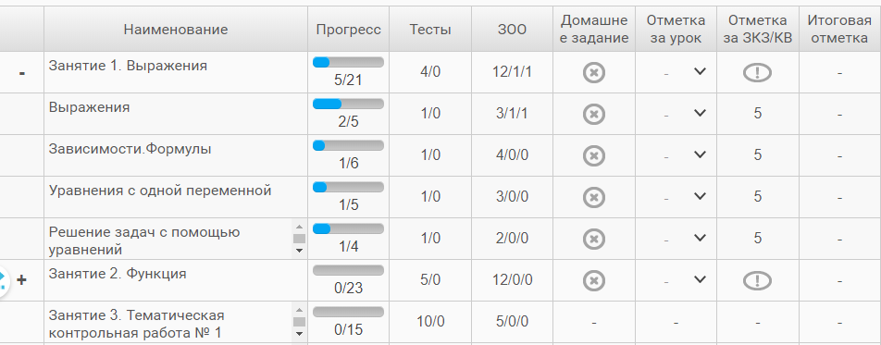
Первая цифра означает количество тестов/заданий, вторая - количество выполненных тестов/заданий, а третья – количество проверенных учителем заданий.
Чтобы проверить выполненное задание щелкните на цифре.
Обратите внимание! Учитель может выставить дополнительную оценку - «Отметка за урок».
Итоговая отметка выставляется как среднее арифметическое за выполненные тесты, ЗОО, отметки за урок и отметки за контрольные задания и ключевой вопрос.
Как проверить через матрицу назначений
- Чтобы выйти из системы, нажмите в правом верхнем углу на «крестик» и выберите «Выйти из системы»:
